

TISKOVÁ ZPRÁVA 13. září 2021

Od podzimu startuje další etapa programu Nová zelená úsporám:
nově se vztahuje i na trvale obývané rekreační objekty

Ministerstvo životního prostředí připravilo ve spolupráci se Státním fondem životního prostředí ČR pokračování dotačního programu na energeticky úsporné renovace a stavby rodinných a bytových domů - Nová zelená úsporám. Tato etapa, která bude spuštěna letos v říjnu, s sebou přinese několik zásadních změn: rozšíření podpory na bytové domy po celé České republice a trvale obývané rekreační objekty, sloučení s programem Dešťovka a ještě užší propojení s tzv. kotlíkovými dotacemi na výměnu neekologických kotlů na pevná paliva. Nejvyšší finanční prostředky (z celkového balíčku v minimální výši 39 mld. Kč na celý dotační program), navýšené o speciální bonusy, pak bude možné čerpat na různé kombinace opatření, k nimž patří například výměna neekologického zdroje tepla za tepelné čerpadlo, zateplení budovy nebo instalace fotovoltaické elektrárny či systému nuceného větrání s rekuperací tepla. Dotace však budou vyhrazeny i na zajištění úsporného ohřevu vody pomocí solárního termického a fotovoltaického systému či na projektovou přípravu, energetické hodnocení a odborný technický dozor.

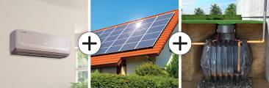
„Jednotlivá opatření či jejich kombinace, financovaná prostřednictvím programu Nová zelená úsporám, přispívají ke zvyšování energetické účinnosti budovy a ke snižování emisí škodlivých látek do ovzduší. Nezanedbatelná je také samotná úspora podstatné části peněz, které by jinak žadatelé museli investovat do výstavby nebo rekonstrukce energeticky úsporného domu, nebo by je utratili za energie. Podzimní výzva programu přináší řadu novinek, k nimž patří mj. úzké propojení s tzv. kotlíkovými dotacemi na výměnu neekologického kotle na pevná paliva: ty se totiž nově vztahují pouze na nízkopříjmové domácnosti. Ostatní žadatelé pak mohou žádat o proplacení 50 % uznatelných nákladů za výměnu kotle právě v rámci Nové zelené úsporám,“ vysvětluje Martin Grygar, produktový ředitel DZ Dražice, největšího českého výrobce ohřívačů vody a akumulačních nádrží a výhradního dodavatele tepelných čerpadel NIBE, a dodává: „Při čerpání nejen této dotace navíc mohou žadatelé počítat s bonusem 10 000 Kč za každé další dotované opatření: celkem tak mohou domácnosti na bonusech získat více než 90 000 Kč. A stále pro ně platí pravidlo 3+3+3: do tří týdnů se dozví, zda je žádost v pořádku, do tří týdnů od doložení dokončení realizace je žádost schválena a do 3 týdnů od schválení je dotace vyplacena.“

Příklad dotace za kombinovaná opatření (max. míra podpory je 50 % uznatelných nákladů s pevně stanoveným limitem u jednotlivých typů dotací):

Pořízení tepelného čerpadla systému vzduch – vzduch s fotovoltaickým systémem a nádrží na dešťovou vodu do rodinného domu:
Až 50 000 Kč za tepelné čerpadlo vzduch-vzduch + standardní dotace za zvolený fotovoltaický systém + standardní dotace za systém pro využití dešťové vody + 10 000 Kč (bonus za kombinaci s fotovoltaickým systémem) + 10 000 Kč (bonus za kombinaci se systémem pro využití dešťové vody). V strukturálně postižených regionech Karlovarského, Moravskoslezského a Ústeckého kraje je dotace navíc zvýhodněna bonusem dalších 10 %.

Příklady opatření se státní podporou pro značku DZ Dražice:

Opatření | Max. dotace na rodinný dům (v Kč) | Předpokládaná dotace na výrobky a sestavy Dražice | Příklady produktů značky Dražice | Fotografie produktu značky Dražice
Tepelné čerpadlo vzduch-vzduch | 50 000 | až 100 000 Kč | Klimatizace AIR a AIR Plus | 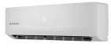
Fotovoltaický ohřev teplé vody | 45 000 | až 45 000 dle výkonu | Ohřívač nebo zásobník teplé vody uzpůsobený pro spotřebu přebytků energie z fotovoltaické elektrárny, např. OKCE 200 2/4 kW | 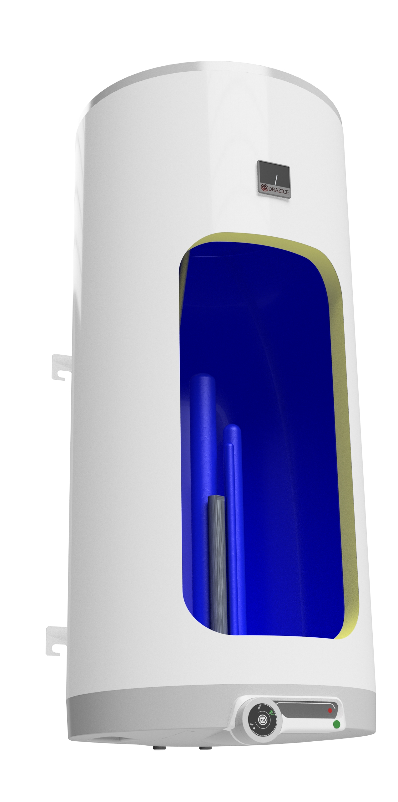
Solární termický ohřev teplé vody (s/bez přitápění) | 60 000/45 000 | až 60 000/45 000 dle výkonu | Zásobníky teplé vody OKC NTRR/SOL a OKC NTRR/BP, akumulační nádrže NAD v4a v5 a akumulační nádrže s přípravou teplé vody NADO v2, v3, v6, v7 a v9 | 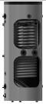
Tepelné čerpadlo pro přípravu teplé vody | 45 000 | až 30 000 | Ohřívač vody s tepelným čerpadlem AQUA HP | 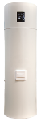
Příklady opatření se státní podporou pro značku NIBE:

Opatření | Max. dotace na rodinný dům (v Kč) | Předpokládaná dotace na výrobky a sestavy NIBE | Příklady produktů značky NIBE | Fotografie produktu značky NIBE
Tepelné čerpadlo pro přípravu teplé vody | 45 000 | až 30 000 | Tepelné čerpadlo MT-WH21 | 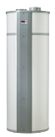
Tepelné čerpadlo s teplovodním systémem vytápění a přípravou teplé vody | 100 000 | 100 000 | Tepelná čerpadla NIBE systému vzduch-voda s vnitřními jednotkami VVM, BA-SVM nebo regulátory SMO a externími zásobníky, tepelná čerpadla NIBE systému  země-voda s integrovanými i externími zásobníky a  ventilační tepelná čerpadla NIBE | 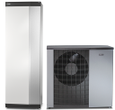
Tepelné čerpadlo s teplovodním systémem vytápění bez přípravy teplé vody | 80 000 | 80 000 | Tepelná čerpadla NIBE systému vzduch-voda s regulátory SMO a tepelná čerpadla NIBE systému země-voda bez integrovaného zásobníku teplé vody | 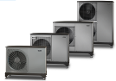

Skupiny oprávněné čerpat státní dotace v rámci Nové zelené úsporám:

- Majitelé a (budoucí) stavebníci rodinných a bytových domů
- Společenství vlastníků a pověření vlastníci bytových jednotek
- Bytová družstva
- Obce a města vlastnící rodinný či bytový dům
- Nabyvatelé bytových jednotek nebo rodinných domů
- Developeři – podnikatelské subjekty

O společnosti DZ Dražice a skupině NIBE
Společnost DZ Dražice, člen skupiny NIBE, je největším výrobcem ohřívačů vody v České republice, známým po celé Evropě. Své výrobky s jedinečným systémem topných keramických těles vyváží do více než 25 zemí světa. V Česku má přibližně 50% podíl na trhu. Historie společnosti se píše již od roku 1900. Ohřívače vody pod značkou DZ Dražice začala vyrábět v roce 1956. V roce 2006 se stala součástí švédské společnosti NIBE Industrier AB, která má tři divize. Jednou z nich je NIBE Climate Solutions, která dodává výrobky pro vytápění, ohřev vody a ventilaci pro domácnosti i průmyslové objekty. Do této divize spadají tepelná čerpadla NIBE, jejichž výhradním dodavatelem pro Českou republiku a Slovensko je společnost DZ Dražice.

Základní činností společnosti DZ Dražice je výroba a prodej ohřívačů vody a akumulačních nádrží. Jedná se o modely v provedení svislém, vodorovném, stacionárním, elektrickém a kombinovaném v objemech od 5 l do 1000 l. Dále pak vyrábí nepřímotopné stacionární zásobníky vody o objemech od 100 l do 2000 l. DZ Dražice nabízí rovněž hybridní ohřívače vody, které lze napojit na elektřinu ze sítě i na fotovoltaické panely, klimatizace nebo vnitřní systémové jednotky k tepelným čerpadlům. Neméně důležitým předmětem činnosti je i výroba zásobníků vody s nepřímým ohřevem pro výrobce plynových kotlů. DZ Dražice vlastní výrobní závod s několika linkami v Dražicích a Luštěnicích nedaleko Benátek nad Jizerou.

Další informace:
Crest Communications
Marie Cimplová, tel.: +420 731 613 602, marie.cimplova@crestcom.cz
Kamila Čadková, tel.: +420 731 613 609, kamila.cadkova@crestcom.cz
www.crestcom.cz; www.dzd.cz; www.klima-drazice.cz; www.nibe.cz; www.dzd-fv.cz

https://www.novazelenausporam.cz/tiskove-zpravy/detail-tiskove-zpravy/?id=19
DZ Dražice má ve svém portfoliu široký výběr dotovaných produktů (tabulka níže)

